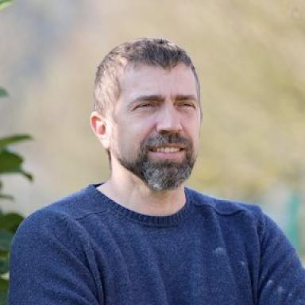 CHRISTOPHE CHAMOT

Identifiants chercheurs

- IdHAL : christophe-chamot
- ORCID : 0009-0008-9949-0914

Publications

Article dans une revue (2)

LAM2: An Unusual Laminaran Structure for a Novel Plant Elicitor Candidate
Cathleen Mirande-Ney,Quentin Arnaudin,Gaëlle Durambur,Carole Plasson,Sophie Bernardet al.
Biomolecules, 2023, 13 (10), pp.1483. ⟨10.3390/biom13101483⟩
Article dans une revue
hal-04231131v1
Biological and Chemical Characterization of Musa paradisiaca Leachate
Isabelle Boulogne,Philippe Petit,Lucienne Desfontaines,Gaëlle Durambur,Catherine Debordeet al.
Biology, 2023, 12 (10), pp.1326. ⟨10.3390/biology12101326⟩
Article dans une revue
hal-04237977v1

